МОСКВА
Ленинский просп., 33
Конференц-зал ИПЭЭ РАН
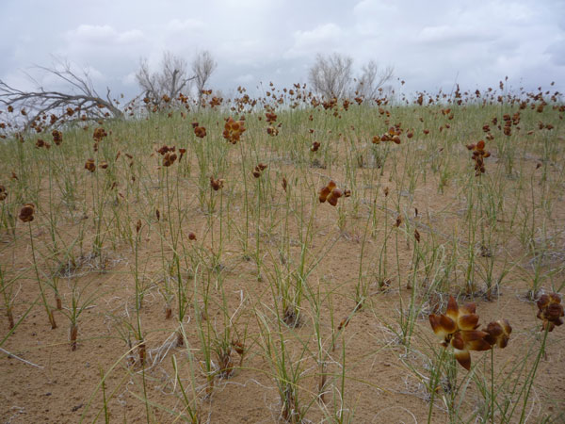

Начало в 10:00
18 декабря 2009 г.
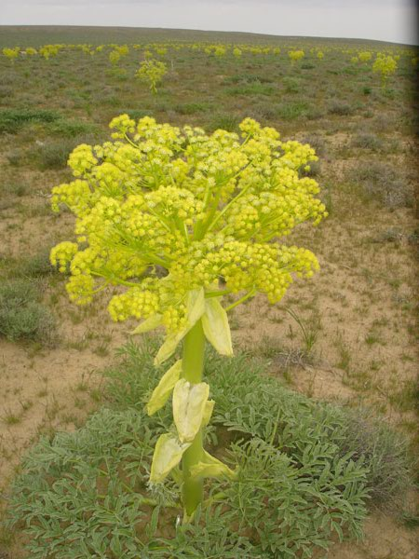
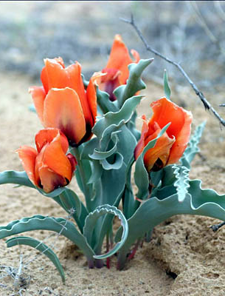

Российская академия наук
Отделение биологических наук
Институт проблем экологии
и эволюции им. А.Н. Северцова

ЮБИЛЕЙНЫЕ ЧТЕНИЯ

памяти выдающегося пустыноведа, академика АН Туркменистана,
Героя Социалистического Труда, лауреата Государственной премии СССР

Нины Трофимовны
НЕЧАЕВОЙ

посвященные 100-летию со дня рождения

ПРИГЛАШЕНИЕ

Москва, 18 декабря 2009 г.
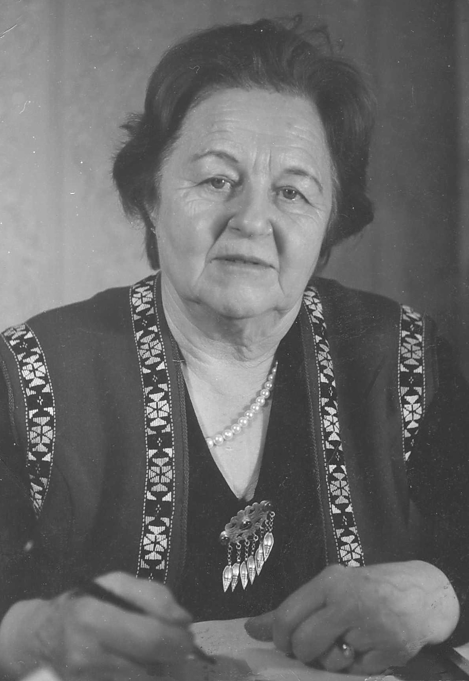
1909 – 1996

ПРОГРАММА

1. Академик Г.В. Добровольский
ВСТУПИТЕЛЬНОЕ СЛОВО
2. Академик Г.В. Добровольский, проф., д.б.н. П.Д. Гунин
ЖИЗНЕННЫЙ И ТВОРЧЕСКИЙ ПУТЬ ВЫДАЮЩЕГОСЯ УЧЕНОГО АКАДЕМИКА АН ТУРКМЕНИСТАНА Н.Т. НЕЧАЕВОЙ
3. Чл.-корр. РАН А.Г. Бабаев
ВКЛАД Н.Т. НЕЧАЕВОЙ В РАЗВИТИЕ НАУКИ О ПУСТЫНЯХ
4. Чл.-корр. РАСХН З.Ш. Шамсутдинов
РОЛЬ Н.Т. НЕЧАЕВОЙ В ИЗУЧЕНИИ И УЛУЧШЕНИИ ПАСТБИЩ АРИДНОЙ ЗОНЫ
5. Проф., д.б.н. Б.Д. Абатуров
РОЛЬ ВЫПАСА ЖИВОТНЫХ И ПАЛОВ В КРУГОВОРОТЕ АЗОТА И ЗОЛЬНЫХ ЭЛЕМЕНТОВ В ПАСТБИЩНЫХ ЭКОСИСТЕМАХ
ВЫСТУПЛЕНИЯ

